PUC Minas — Análise e Desenvolvimento de Sistemas
Trabalho Prático 1 — Etapa 1
Modelagem do Banco de Dados
Sistema de Aluguel de Veículos
Aluno: Diogo
Código de Pessoa: 1285293
C# · ASP.NET Core · Entity Framework Core · SQL Server Express

1. Objetivo da etapa
Esta etapa entrega o modelo conceitual do banco de dados da locadora de veículos, sua tradução para um esquema relacional por meio do Entity Framework Core, a implementação das classes de entidade em C# e a configuração da classe ApplicationContext responsável pelo mapeamento objeto-relacional no SQL Server.
O modelo contempla 6 entidades — uma a mais que o mínimo de 5 exigido no enunciado —, com chaves primárias, chaves estrangeiras, restrições de unicidade e restrições de verificação definidas para manter a integridade dos dados.

2. Modelo conceitual
O diagrama abaixo apresenta as entidades, seus atributos e os relacionamentos do banco LocadoraVeiculos.
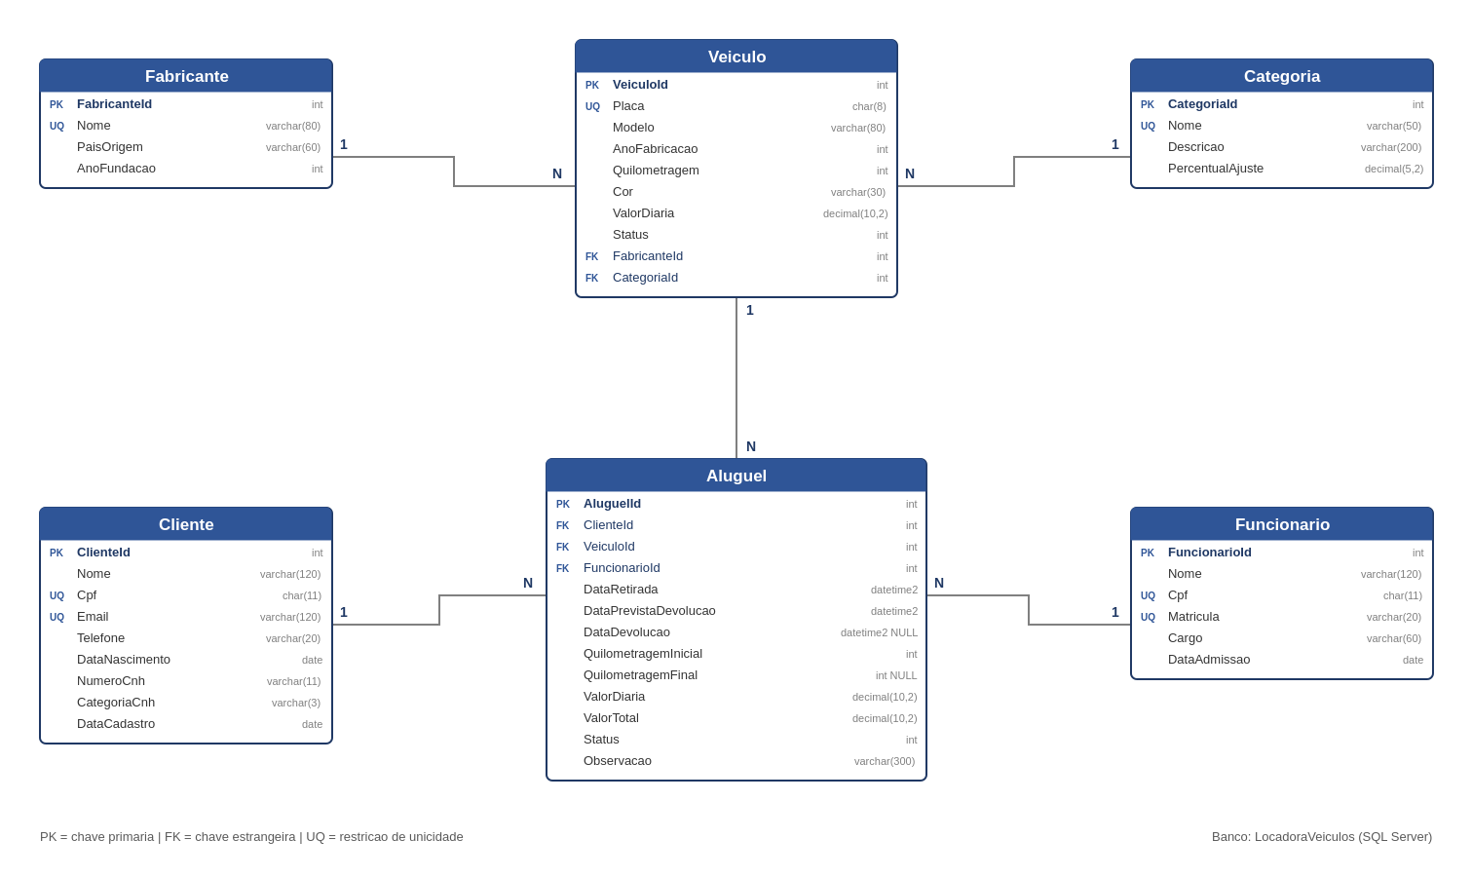
Figura 1 — Diagrama entidade-relacionamento do banco LocadoraVeiculos
Relacionamentos:
• Fabricante (1) → Veiculo (N): todo veículo pertence a um único fabricante.
• Categoria (1) → Veiculo (N): todo veículo pertence a uma única categoria de locação.
• Cliente (1) → Aluguel (N): um cliente pode realizar vários aluguéis ao longo do tempo.
• Veiculo (1) → Aluguel (N): um veículo pode ser alugado várias vezes, em períodos distintos.
• Funcionario (1) → Aluguel (N): um funcionário registra vários contratos de aluguel.

3. Dicionário de dados
As tabelas a seguir detalham os atributos de cada entidade implementada na camada Model do projeto.

3.1. Fabricante
Marca do veículo. Um fabricante possui vários veículos na frota.
Coluna | Tipo | Restrições | Descrição
FabricanteId | int | PK, identity | Identificador do fabricante
Nome | varchar(80) | NOT NULL, UNIQUE | Nome da marca
PaisOrigem | varchar(60) | NULL | País de origem da marca
AnoFundacao | int | NULL | Ano de fundação da empresa

3.2. Categoria
Classificação de locação do veículo. Define o ajuste aplicado sobre a diária.
Coluna | Tipo | Restrições | Descrição
CategoriaId | int | PK, identity | Identificador da categoria
Nome | varchar(50) | NOT NULL, UNIQUE | Econômico, SUV, Executivo...
Descricao | varchar(200) | NULL | Detalhamento da categoria
PercentualAjuste | decimal(5,2) | DEFAULT 0 | Percentual sobre o valor da diária

3.3. Veiculo
Veículo da frota. Pertence a um fabricante e a uma categoria.
Coluna | Tipo | Restrições | Descrição
VeiculoId | int | PK, identity | Identificador do veículo
Placa | char(8) | NOT NULL, UNIQUE | Placa do veículo
Modelo | varchar(80) | NOT NULL | Modelo do veículo
AnoFabricacao | int | NOT NULL, CHECK >= 1950 | Ano de fabricação
Quilometragem | int | NOT NULL, CHECK >= 0 | Quilometragem atual
Cor | varchar(30) | NULL | Cor predominante
ValorDiaria | decimal(10,2) | CHECK > 0 | Valor base da diária
Status | int | DEFAULT 1 | 1-Disponível 2-Alugado 3-Manutenção 4-Inativo
FabricanteId | int | NOT NULL, FK | Referencia Fabricante
CategoriaId | int | NOT NULL, FK | Referencia Categoria

3.4. Cliente
Cliente da locadora. Possui no mínimo nome, CPF e e-mail.
Coluna | Tipo | Restrições | Descrição
ClienteId | int | PK, identity | Identificador do cliente
Nome | varchar(120) | NOT NULL | Nome completo
Cpf | char(11) | NOT NULL, UNIQUE | CPF sem formatação
Email | varchar(120) | NOT NULL, UNIQUE | E-mail de contato
Telefone | varchar(20) | NULL | Telefone de contato
DataNascimento | date | NULL | Data de nascimento
NumeroCnh | varchar(11) | NULL | Número da habilitação
CategoriaCnh | varchar(3) | NULL | Categoria da habilitação
DataCadastro | date | NOT NULL | Data de entrada na base

3.5. Funcionario
Funcionário responsável por registrar o contrato de aluguel.
Coluna | Tipo | Restrições | Descrição
FuncionarioId | int | PK, identity | Identificador do funcionário
Nome | varchar(120) | NOT NULL | Nome completo
Cpf | char(11) | NOT NULL, UNIQUE | CPF sem formatação
Matricula | varchar(20) | NOT NULL, UNIQUE | Matrícula interna
Cargo | varchar(60) | NULL | Cargo exercido
DataAdmissao | date | NOT NULL | Data de admissão

3.6. Aluguel
Contrato de locação. Vincula cliente, veículo e funcionário em um período de tempo.
Coluna | Tipo | Restrições | Descrição
AluguelId | int | PK, identity | Identificador do contrato
ClienteId | int | NOT NULL, FK | Referencia Cliente
VeiculoId | int | NOT NULL, FK | Referencia Veiculo
FuncionarioId | int | NOT NULL, FK | Referencia Funcionario
DataRetirada | datetime2 | NOT NULL | Início da locação
DataPrevistaDevolucao | datetime2 | NOT NULL, CHECK | Devolução combinada
DataDevolucao | datetime2 | NULL | Devolução efetiva
QuilometragemInicial | int | NOT NULL | Km na retirada
QuilometragemFinal | int | NULL, CHECK | Km na devolução
ValorDiaria | decimal(10,2) | CHECK > 0 | Valor da diária contratada
ValorTotal | decimal(10,2) | NOT NULL | Valor total da locação
Status | int | DEFAULT 1 | 1-Em andamento 2-Finalizado 3-Cancelado
Observacao | varchar(300) | NULL | Observações do contrato

4. Chaves primárias
Todas as entidades utilizam chave primária simples, do tipo inteiro, com geração automática pelo banco (identity). A definição é feita por anotação [Key] na classe e confirmada por Fluent API no ApplicationContext.
Tabela | Chave primária | Geração
Fabricante | FabricanteId | Identity
Categoria | CategoriaId | Identity
Veiculo | VeiculoId | Identity
Cliente | ClienteId | Identity
Funcionario | FuncionarioId | Identity
Aluguel | AluguelId | Identity

Exemplo da definição na classe de entidade e no contexto:
// Models/Veiculo.cs
[Key]
public int VeiculoId { get; set; }

// Data/ApplicationContext.cs
entity.HasKey(v => v.VeiculoId);
entity.Property(v => v.VeiculoId).ValueGeneratedOnAdd();

5. Chaves estrangeiras
O modelo possui cinco chaves estrangeiras, todas obrigatórias e nomeadas explicitamente no ApplicationContext.
Constraint | Origem | Coluna | Destino
FK_Veiculo_Fabricante | Veiculo | FabricanteId | Fabricante
FK_Veiculo_Categoria | Veiculo | CategoriaId | Categoria
FK_Aluguel_Cliente | Aluguel | ClienteId | Cliente
FK_Aluguel_Veiculo | Aluguel | VeiculoId | Veiculo
FK_Aluguel_Funcionario | Aluguel | FuncionarioId | Funcionario

Todas as chaves estrangeiras utilizam DeleteBehavior.Restrict, o que impede a exclusão de um registro que ainda possua dependentes — não é possível, por exemplo, excluir um cliente que tenha aluguéis registrados. A opção também evita os múltiplos caminhos de exclusão em cascata que o SQL Server não permite na tabela Aluguel, que referencia três tabelas diferentes.
// Chave estrangeira: Aluguel (N) -> Cliente (1)
entity.HasOne(a => a.Cliente)
.WithMany(c => c.Alugueis)
.HasForeignKey(a => a.ClienteId)
.HasConstraintName("FK_Aluguel_Cliente")
.OnDelete(DeleteBehavior.Restrict);

6. Demais restrições de integridade

6.1. Restrições de unicidade
Índice único | Tabela | Coluna
UQ_Fabricante_Nome | Fabricante | Nome
UQ_Categoria_Nome | Categoria | Nome
UQ_Veiculo_Placa | Veiculo | Placa
UQ_Cliente_Cpf | Cliente | Cpf
UQ_Cliente_Email | Cliente | Email
UQ_Funcionario_Cpf | Funcionario | Cpf
UQ_Funcionario_Matricula | Funcionario | Matricula

6.2. Restrições de verificação
Constraint | Regra
CK_Veiculo_AnoFabricacao | AnoFabricacao >= 1950
CK_Veiculo_Quilometragem | Quilometragem >= 0
CK_Veiculo_ValorDiaria | ValorDiaria > 0
CK_Aluguel_Periodo | DataPrevistaDevolucao >= DataRetirada
CK_Aluguel_Quilometragem | QuilometragemFinal IS NULL OR QuilometragemFinal >= QuilometragemInicial
CK_Aluguel_ValorDiaria | ValorDiaria > 0

6.3. Índices de apoio
A tabela Aluguel recebeu índices não únicos em ClienteId, VeiculoId e DataRetirada, colunas que serão usadas como filtro nas consultas com joins previstas para a Etapa 2.

7. Configuração da classe ApplicationContext
A classe ApplicationContext, em Data/ApplicationContext.cs, herda de DbContext e concentra todo o mapeamento objeto-relacional do projeto. Suas responsabilidades são:
• Expor um DbSet por entidade, que corresponde a uma tabela no banco;
• Configurar a conexão com o SQL Server, tanto por injeção de dependência quanto pelo método OnConfiguring, usado pelas ferramentas de migração;
• Definir, em OnModelCreating, os nomes de tabela, as chaves primárias, as chaves estrangeiras, os tipos de coluna, os tamanhos, os índices únicos e as restrições de verificação;
• Realizar a carga inicial de dados fixos por meio do método HasData.

7.1. DbSets e conexão
public class ApplicationContext : DbContext
{
public ApplicationContext(DbContextOptions<ApplicationContext> options)
: base(options) { }

public DbSet<Fabricante> Fabricantes { get; set; }
public DbSet<Categoria> Categorias { get; set; }
public DbSet<Veiculo> Veiculos { get; set; }
public DbSet<Cliente> Clientes { get; set; }
public DbSet<Funcionario> Funcionarios { get; set; }
public DbSet<Aluguel> Alugueis { get; set; }

protected override void OnConfiguring(DbContextOptionsBuilder optionsBuilder)
{
if (!optionsBuilder.IsConfigured)
{
optionsBuilder.UseSqlServer(
"Server=localhost,1433;Database=LocadoraVeiculos;User Id=sa;" +
"Password=SqlServer@2026;TrustServerCertificate=True;");
}
}

7.2. Mapeamento de uma entidade
Trecho da configuração da entidade Veiculo, que reúne chave primária, restrição de unicidade, tipos de coluna, restrições de verificação e as duas chaves estrangeiras:
modelBuilder.Entity<Veiculo>(entity =>
{
entity.ToTable("Veiculo", t =>
{
t.HasCheckConstraint("CK_Veiculo_AnoFabricacao", "[AnoFabricacao] >= 1950");
t.HasCheckConstraint("CK_Veiculo_Quilometragem", "[Quilometragem] >= 0");
});

entity.HasKey(v => v.VeiculoId);
entity.Property(v => v.Placa).IsRequired().HasMaxLength(8);
entity.Property(v => v.ValorDiaria).HasColumnType("decimal(10,2)");
entity.HasIndex(v => v.Placa).IsUnique().HasDatabaseName("UQ_Veiculo_Placa");

entity.HasOne(v => v.Fabricante)
.WithMany(f => f.Veiculos)
.HasForeignKey(v => v.FabricanteId)
.HasConstraintName("FK_Veiculo_Fabricante")
.OnDelete(DeleteBehavior.Restrict);
});

7.3. Registro do contexto na aplicação
Em Program.cs, o contexto é registrado no contêiner de injeção de dependência com a connection string definida em appsettings.json:
var connectionString = builder.Configuration.GetConnectionString("LocadoraConnection");

builder.Services.AddDbContext<ApplicationContext>(options =>
options.UseSqlServer(connectionString));

7.4. Carga inicial de dados
Os dados fixos de apoio são criados junto com o banco, pela migração gerada a partir do método HasData:
modelBuilder.Entity<Categoria>().HasData(
new Categoria { CategoriaId = 1, Nome = "Economico", PercentualAjuste = 0m },
new Categoria { CategoriaId = 2, Nome = "Intermediario", PercentualAjuste = 15m },
new Categoria { CategoriaId = 3, Nome = "SUV", PercentualAjuste = 35m },
new Categoria { CategoriaId = 4, Nome = "Executivo", PercentualAjuste = 60m }
);

8. Atendimento aos requisitos do enunciado
Requisito | Onde foi atendido
Todo veículo pertence a um fabricante | FK_Veiculo_Fabricante, coluna obrigatória Veiculo.FabricanteId
Veículo registra modelo, ano e quilometragem | Colunas Modelo, AnoFabricacao e Quilometragem, todas NOT NULL
Cliente com nome, CPF e e-mail | Colunas Nome, Cpf e Email (NOT NULL); CPF e e-mail com índice único
Aluguel atrelado a cliente e veículo em um período | FKs ClienteId e VeiculoId + DataRetirada e DataPrevistaDevolucao
Registro da devolução do veículo | Coluna DataDevolucao (nula em contrato aberto) e coluna Status
Quilometragem inicial e final do aluguel | Colunas QuilometragemInicial e QuilometragemFinal
Valor da diária e valor total da locação | Colunas ValorDiaria e ValorTotal, decimal(10,2)
Tradução do modelo pelo Entity Framework | Migração gerada a partir do ApplicationContext
Chaves primárias, estrangeiras e restrições | Seções 4, 5 e 6 deste documento
Classes de entidade em C# | Pasta Models: 6 classes + enumeradores de status
Mínimo de 5 entidades | 6 entidades: Fabricante, Categoria, Veiculo, Cliente, Funcionario e Aluguel

9. Execução do projeto
Sequência utilizada para criar o banco a partir do modelo:
# 1) sobe o SQL Server
docker compose up -d

# 2) restaura os pacotes do projeto
dotnet restore

# 3) gera a migracao a partir do ApplicationContext e cria o banco
dotnet ef migrations add CriacaoInicial
dotnet ef database update

# 4) executa a aplicacao
dotnet run --urls http://0.0.0.0:5000
A aplicação expõe duas rotas de verificação desta etapa: GET /api/status, que confirma a conexão com o banco configurado, e GET /api/modelo, que lista as tabelas mapeadas com suas chaves primárias e estrangeiras, conforme montadas pelo ApplicationContext.
Caso o SQL Server Express esteja instalado localmente, basta substituir o valor de LocadoraConnection pela connection string LocadoraConnectionSqlExpress, já presente no appsettings.json.

